臺北市立蘭雅國民中學新聞稿 請轉交文教記者
單位：臺北市立蘭雅國民中學
地址：臺北市士林區忠誠路2段51號
業務聯絡人：教務主任洪國峰
聯絡電話：（02）2832-9377分機100
傳真號碼：（02）2831-8319
【發稿日期】：104年4月21日
【主 題】：看見世界地球日在蘭雅，I See Earth Day at LanYa.
【臺北報導】
今年為第45個世界地球日（Earth Day）422紀念週年，也是臺灣實施環境教育法的第5年。環境意識在臺灣萌芽於70年代，也見證當時臺灣經濟起飛時對於環境所造成傷害漸漸擴大，時至今日，有幸於臺灣各界戮力於環境知識的強化、環境覺知的提升、環境敏感度的培養與環境行動的付出，讓臺灣的我們漸漸看見環境保育與維護工作的成效出現。環境教育除了社會環境教育之外，更有學校環境教育的推動，蘭雅國中身為學校環境教育的一員，更是要響應世界地球日的教育意涵。今年的世界地球日有四個主題：氣候變遷連署、支持環境教育、減少能源消費以及利用創意藝術提升環境覺知。
為有別於宣教式的環境教育樣本活動，本校呼應今年的地球日主題特別設計的「愛地球從愛生物開始，蘭雅冒險地圖闖關」，用意在於利用蘭雅在地的環境特質與校園特色來彰顯與環境共生的概念，強調環境教育本來就是從自身與在地出發的特徵。本校更是強調環境教育的推動必須生活中進行，因此學生對於自身的生活與學習空間能有所覺知就是一種環境素養，為提升這樣的覺知本校特別結合視覺藝術老師設計出一面寛達21平方公尺的生態知識大地圖，希望藉由創意藝術提升本校學子的環境覺知。
本項活動邀請學生參與生態地圖闖關，藉由闖關過程感受藝術創作與生態議題結合的創意，從遊戲中體會生態豐富的重要性。參與選手於422當日中午集合於本校北中庭，並抽籤選出代表選手6名與老師，沒抽上者當智囊團。擲骰子前進過程中，可以利用觀眾call in綠色行動社和班級智囊團解決，並請評分老師計分，答對一題獲得1點，最快抵達者10點，總分最高者為冠軍，闖關題目來源在穿堂班級地圖中，選手可事先預習。
本校希望藉由這樣的生態地圖闖關活動，來呼應今年的世界地球日，更希望能將這樣的創意藝術可有推廣到鄰近學校，讓蘭雅地區的學校多能瞭解北士林的環境特色與魅力所在，為我們生活的母土感到喜悅與感恩，讓我們一起響應世界地球日就從自身與在地出發。我們透過課程培養學生具有本土意識及愛鄉情操，並重視全球環境生態的相互依存性，從校園中養成生命共同體的概念，進而產生對整個地球村的責任感，這也是蘭雅國中這些年積極推動國際教育的目標。
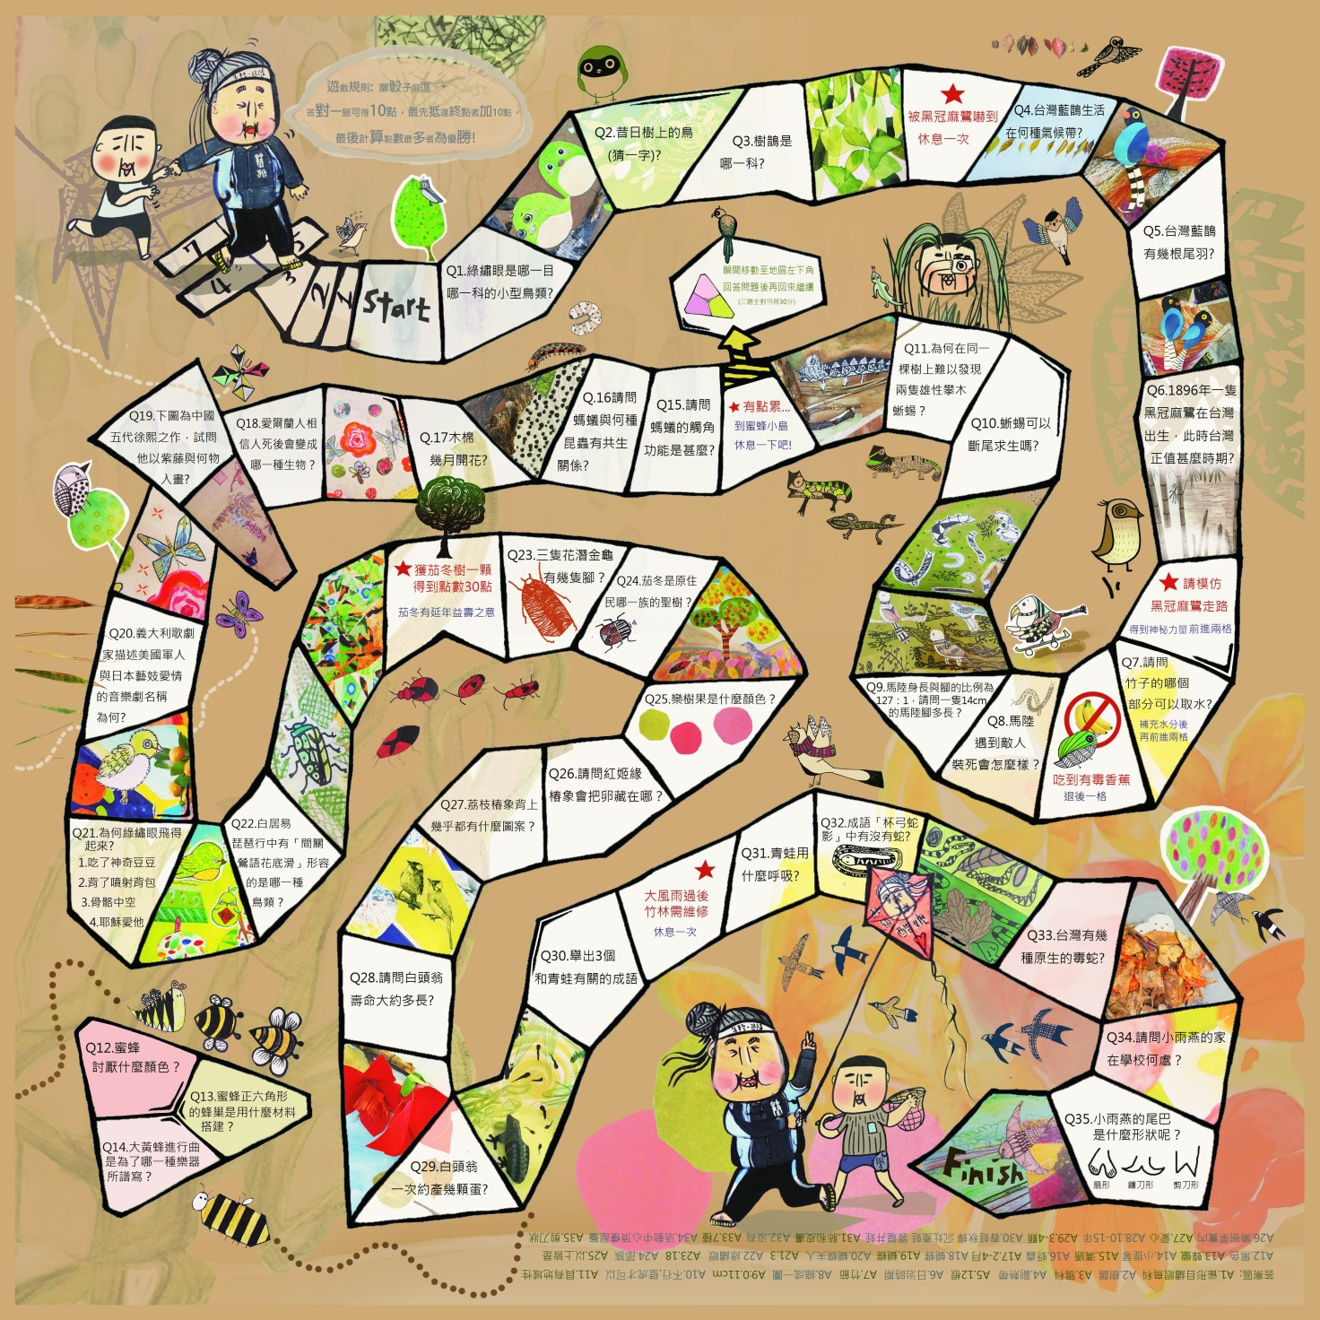
蘭雅生態探險地圖

～歡迎媒體朋友踴躍採訪報導～

